Глазами Героя ПАСПОРТ ПРОЕКТА

Проблема и актуальность:
Что не так как надо в области вашего интереса?
Люди не до конца понимают что означает сделать подвиг. Мы слышим в новостях о том как случайные люди жертвуют собой, спасают других, защищают интересы государства, но эта информация не откликается в человеке.
Чего нехватает?
Не хватает более живого и интерактивного представления. Информации на билбордах, статуях, бюстах, в новостных источниках, автобусах слишком мало для какого-либо эмоционального отклика.
Нужна четкая формулировка или проблемного вопроса.
Как показать подвиг героя, не заставляя изучать историю, так, чтобы он вызывал эмоции и чувства, которые бы способствовали сохранению памяти о событии, изучению фрагмента истории подвига, формированию нравственных качеств человека?
Какая целевая аудитория?
Мы нацелены на аудиторию обучающихся, возрастом от 15 до 23 лет.
Кто эти люди?
Это люди, которым текущие способы формирования нравственных ценностей и памяти о наших героев не устраивают. Они ищут интерактив, игры, иные способы изучать историю, причём часть из них, возможно, даже и не интересуются историей, но захотели попробовать нашу игру.
Чем докажете что эти люди действительно будут пользоваться вашим решением или что оно им поможет?
Я провёл опрос среди студентов 1 курса и обучающихся 10-11 классов. Вопрос был следующим: «Если бы вам сказали что есть игра про подвиги героев РФ и СССР с доступом из браузера, вы бы хотели попробовать?» Результаты оказались положительными: 87,5% процентов опрошенных согласились, 12,5% отказались.
Почему проблема важна?
В нашем государстве существуют законы и указы о патриотическом воспитании молодёжи и сохранению исторической памяти. Память о Великой Отечественной войне является одним из ключевых факторов формирования патриотической культуры среди студентов и школьников. В России у всех народов есть общая история, и подвиги конкретных людей – часть этой истории. Знание и сохранение памяти о таких подвигах позволяет считать себя частью единого народа.
Так как существующие методы и проекты не всегда эффективно решают это проблему для молодого поколения, мы можем предложить более подходящее игровое решение. Корякина А.В. и Малышкина В.А. отмечают, что образовательные игры лучше вовлекают молодёжь в изучение истории через интерактивность и эмоциональное участие. Поэтому мы и выбрали игровой формат, как один из лучших способов изучать историю.
Источники:
- Указ Президента Российской Федерации от 26.05.2021 г. № 326,
- Указ Президента РФ от 9 ноября 2022 г. № 809,
- Корякина А.В., Малышкина В.А. Патриотизм на языке игровых мультимедийных технологий: как образовательные игры вовлекают молодежь в изучение истории и культуры России. 2025. № 2(7).

Миссия
Наша идея заключается в том, что после прохождения игры вызвать у игрока интерес изучить это событие подробнее, через историческую справку. Так, игрок сможет узнать: реальных участников, значение подвига, как это повлияло на ход истории, и проверить себя, смог бы он повторить такой же подвиг.

Кто выгодополучатель от реализации вашего проекта?
Наш выгодополучатель это в первую очередь государство, а следовательно и все муниципальные образовательные учреждения, которым мы предлагаем проводить уроки в новом интересном формате.

Цель
Создать браузерную интерактивную игру WebGL о подвиге, где игрок проходит эпизод подвига и после прохождения может изучить историческую справку.

Задачи
Этап 1. Предпроектная подготовка
Основные задачи:
- определить цель проекта, целевую аудиторию и формат продукта
- сформулировать основную идею игры
- набрать команду и распределить роли
- составить общий план разработки
- выбрать историческое событие и подвиг, на котором будет основана игра
Этап 2. Анализ требований и материалов
Основные задачи:
- собрать исторические материалы, фотографии, документы и референсы
- выделить ключевые факты, имена, события и детали подвига
- определить, какие элементы истории должны быть отражены в игре
- сформулировать функциональные требования к игре
- определить технические требования: Unity, WebGL, запуск в браузере
Результат этапа: всё готово к началу созданию игры
Этап 3. Прототипирование
Основные задачи:
- разработать сценарий прохождения игры
- создать базовую сцену в Unity
- реализовать управление от первого лица
- настроить скорость ходьбы, FOV и чувствительность
- спроектировать основные игровые механики: взаимодействие с предметами, подсказки, выбор действий
- спроектировать интерфейс: счётчик температуры, список задач, эффекты героя
- спроектировать архитектуру проекта: система заданий, скрипты, структура сцен
- создать базовые 3D-модели и анимации для проверки игрового процесса
Результат этапа: создан рабочий прототип игры.
Этап 4. Разработка и интеграция
Основные задачи:
- создать 3D-модели локации, второстепенных персонажей и ключевых объектов
- реализовать управление от первого лица в финальном виде
- реализовать взаимодействие с объектами
- создать систему заданий, подсказок и мест интереса
- добавить окружение: котёл, цистерны, трубы и элементы корабля
- интегрировать интерфейс, звуки, музыку и визуальные эффекты
- разработать простой сайт проекта
- реализовать историческую справку
- подготовить игру к WebGL-сборке
Результат этапа: собрана основная версия игры со всеми механиками.
Этап 5. Тестирование и доработка
Основные задачи:
• протестировать прохождение игры от начала до конца
• проверить все игровые сценарии и варианты выбора
• проверить, чтобы игрок не мог застрять или сломать последовательность действий
• протестировать интерфейс, подсказки, счётчики и систему заданий
• проверить работу звуков, триггеров и визуальных эффектов
• исправить технические ошибки
• оптимизировать производительность WebGL-версии
• протестировать запуск игры в разных браузерах: Google Chrome, Firefox, Яндекс Браузер
Результат этапа: подготовлена стабильная версия игры, готовая к публикации.
Этап 6. Публикация и оценка результата
Основные задачи:
- интегрировать браузерную версию игры на сайт
- добавить выбор после завершения игры: открыть историческую справку или завершить прохождение
- реализовать систему сбора статистики для проверки гипотезы
- проверить работу сайта, игры и справки после публикации
- подготовить презентацию для защиты проекта
- проанализировать, подтвердилась ли гипотеза проекта по выбранному показателю

Гипотеза (продуктовая)
1) Мы считаем, что если игрок пройдёт интерактивную игру, то у него повысится интерес к этому событию.
Для проверки гипотезы мы после прохождения игры предложим игроку выбор: открыть историческую справку об этом событии или завершить игру без дополнительного материала. Затем измерим процент игроков, который выбрали первый вариант.
Мы окажемся правы, если не менее 51% игроков после прохождения игры выберут просмотр исторической справки. Это подтвердит, что игра действительно вызывает интерес к изучению исторических событий.
2) Мы считаем, что интерактивный формат помогает игроку эмоционально сильнее воспринять историческое событие, чем обычное текстовое описание.
Для проверки гипотезы мы после просмотра исторической справки предложим игроку короткий опрос, где он оценит, насколько игра вызвала у него интерес, сопереживание или желание узнать больше о подвиге.
Мы окажемся правы, если не менее 60% игроков выберут положительные варианты ответа: «было интересно», «захотелось узнать больше».

Календарный план (дорожная карта)
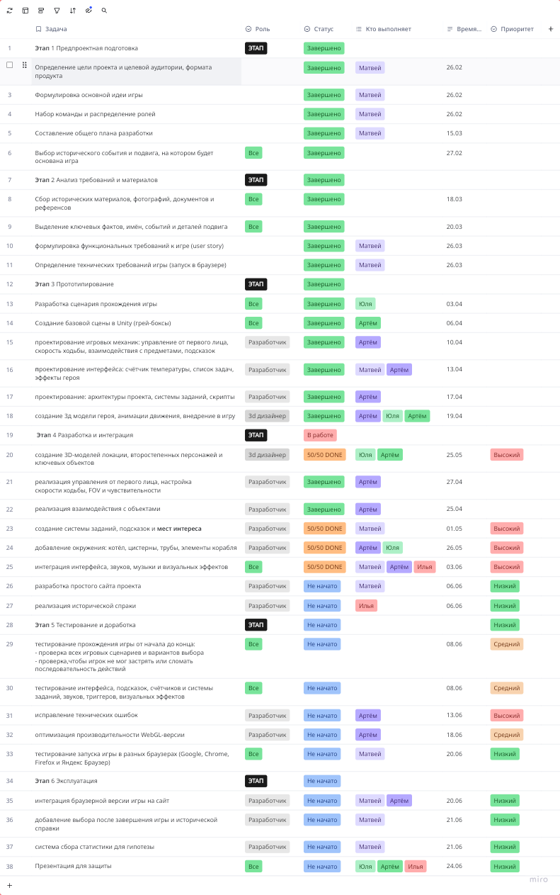

Команда проекта
№. Участник | Роль в команде
1.Чуняев Матвей | Разработчик, лидер
2.Ситников Артём | Разработчик, технический лидер
3.Логинова Юлия | 3D-дизайнер, 3D-аниматор
4.Захаров Илья | Композитор, моушендизайнер
5.Арсенян Артём | 3D-дизайнер, левел-дизайнер

Ресурсы
Товары | Компьютеры или ноутбуки, интернет, готовые звуки, изображения и другие ассеты
Работа | Разработка игры в Unity, создание 3D-моделей, разработка сайта, написание сценария, создание исторической справки, создание интерфейса, настройка WebGL-сборки, интеграция игры на сайт, оптимизация игры
Ресурс | Хостинг сайта, домен, тестирование игры пользователями, проведение опросов, встречи команды для обсуждения проекта

Смета
№ п/п | Наименование | Ед. измерения (товары в шт. или других ед., услуга и работа - так и пишутся) | Цена за единицу, руб. | Кол-во | Источник финансирования 1, руб. | Источник финансирования 2, руб. | ИТОГО, по всем источникам, руб.
1 | Сбор и анализ исторических материалов | услуга | 400 руб./час | 8 часов | 0 | 3 200 | 3 200
2 | Написание сценария для игры и исторической справки | работа | 400 руб./час | 24 часа | 0 | 9 600 | 9 600
3 | Проектирование игровой логики и структуры проекта | работа | 450 руб./час | 24 часов | 0 | 10 800 | 10 800
4 | Разработка механик в Unity | работа | 450 руб./час | 80 часов | 0 | 36 000 | 36 000
5 | Создание 3D-моделей локации и объектов | работа | 400 руб./час | 48 часов | 0 | 19 200 | 19 200
6 | Создание анимаций персонажа и объектов | работа | 400 руб./час | 16 часов | 0 | 6 400 | 6 400
7 | Разработка интерфейса игры | работа | 400 руб./час | 16 часов | 0 | 6 400 | 6 400
8 | Создание и интеграция звукового сопровождения | работа | 400 руб./час | 16 часов | 0 | 6 400 | 6 400
9 | Создание и настройка визуальных эффектов | работа | 400 руб./час | 32 часов | 0 | 12 800 | 12 800
10 | Разработка сайта проекта | работа | 450 руб./час | 12 часов | 0 | 5 400 | 5 400
11 | Интеграция WebGL-версии игры на сайт | работа | 450 руб./час | 8 часов | 0 | 3 600 | 3 600
15 | Хостинг сайта | услуга | 250 руб./мес. | 1 месяц | 250 | 0 | 250
16 | Управление проектом и координация команды | работа | 450 руб./мес. | 120 часов | 0 | 54000 | 54 000
17 | Итого |  |  |  |  |  | 174 050

Риски
ID | Риск | Вероятность | Влияние | Приоритет (V×I) | Меры по снижению | Ответственный
R1 | Один участник группы перестанет участвовать в работе | Высокая | Среднее | 6 | На каждую роль назначаем резервного участника. задачи и материалы храним в общем доступе (Miro), чтобы участника быстро перераспределить работу. | Матвей
R2 | Не успеем реализовать все запланированные функции | Низкая | Высокое | 3 | Оставляем только MVP. Дополнительные функции создаём только если успеваем | Матвей
R3 | Технические проблемы с Git, WebGL сборкой, или хостингом проекта | Высокая | Высокое | 9 | Резервный репозиторий, локальные сохранения, надёжный хостинг | Артём
R4 | Историческая часть проекта окажется слабой | Низкая | Высокое | 3 | Проверяем историческую часть по открытым и проверенным источникам. Фиксируем детали, перепроверяем себя. | Юля, Илья
R5 | Игрок не поймёт, что делать | Низкая | Высокое | 3 | Мы дадим протестировать нашу игру многим друзьям и по их результатам упрощаем и меняем сложные моменты. | Матвей, Артём
R6 | Слишком тяжелые ассеты и эффекты. Игра долго запускается | Средняя | Высокое | 6 | Сжимаем текстуры и аудио, ограничиваем количество эффектов. Делаем тестовую WebGL-сборку заранее и проверяем загрузку на другом компьютере | Артём

Дополнительный материал
MVP:
- Одна локация (корабль, точнее машинно-котельное отделение) + историческая справка.
- Ключевые объекты: котёл, вентиль, цистерна, системе труб, аварийное освещение.
- Базовое управление от первого лица: игрок может ходить, осматриваться и взаимодействовать с некоторыми предметами.
- Система задач и мест интереса.
- Звуковое сопровождение: сирена, огонь, шаги, шум корабля, звуки приборов.
- Визуальные эффекты: огонь, дым, искры, эффекты перегрева.
- Свобода действий и 3 возможных исхода прохождения.
- Сайт с кнопкой «Играть» и запуском WebGL-версии игры.
- Финальный экран выбора после прохождения: открыть историческую справку или завершить игру.
- Фиксация выбора пользователя для проверки гипотезы.
SMART:
S — Specific (конкретная)
Создать браузерную интерактивную игру WebGL о подвиге, где игрок проходит эпизод подвига и после прохождения может изучить историческую справку.
M — Measurable (измеримая)
- демо игры запускается в браузере без критических ошибок;
- игрок может пройти игру от начала до конца;
- работают основные взаимодействия с объектами;
- реализованы 3 исхода прохождения;
- после финала появляется выбор: открыть историческую справку или завершить игру;
- фиксируется процент игроков, выбравших просмотр справки
A — Achievable (достижимая)
Проект реализуется командой из 5 человек:
- 2 разработчика;
- 2 3D-моделлера;
- 1 композитор / специалист по звуку.
R — Relevant (релевантная)
Проект важен, потому что привычные способы рассказа не всегда эффективны. Через игру можно показать подвиг живее и эмоциональнее: не просто дать информацию, а провести игрока через ситуацию и потом предложить узнать, как это было на самом деле.
T — Time-bound (ограниченная по времени)
Срок реализации 4 месяца.

